Вариант 24

Задача 1. В трапеции  отношение длин оснований  и  равно. Принимая за начало координат вершину , а за базисные векторы 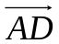 и 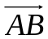, найти координаты вершин трапеции и точки  пересечения боковых сторон.

Задача 2. В пространстве 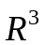 векторы ,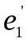,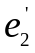,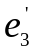 заданы своими координатами в некотором базисе 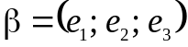. Доказать, что система 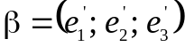 - базис в пространстве и найти координаты вектора в этом базисе. Координаты векторов в базисе 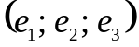:
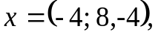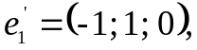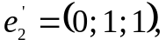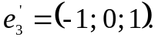

Задача 3. Применяя последовательный процесс ортогонализации к системе линейно независимых векторов в , построить ортонормированный базис.
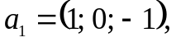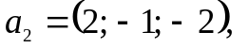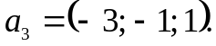

Задача 4. Найти единичный вектор, соноправленный вектору 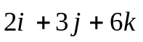.

Задача 5. Коллинеарны ли векторы 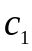 и 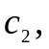 построенные по векторам
и 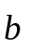?
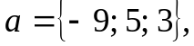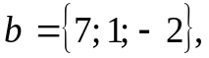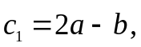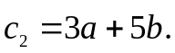

Задача 6. Найти косинус угла между векторами и 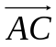
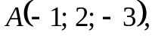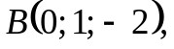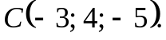

Задача 7. Доказать, что скалярное произведение двух векторов не изменится, если к одному из них прибавить вектор, перпендикулярный другому сомножителю.

Задача 8. Дан равносторонний треугольник , у которого длины сторон равны . Полагая 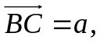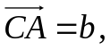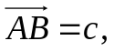 вычислить выражение 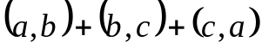.

Задача 9. Вычислить площадь параллелограмма, построенного на векторах
и .
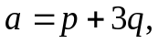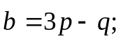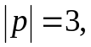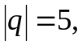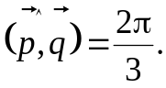
Задача 10. Компланарны ли векторы , и ?
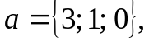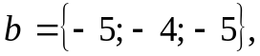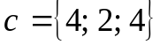.

Задача 11. Вычислить объем тетраэдра с вершинами в точках 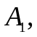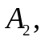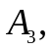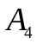 и его высоту, опущенную из вершины на грань 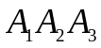.
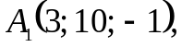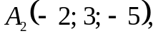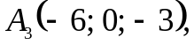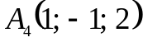.

Задача 12. Даны векторы 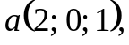 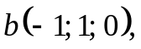 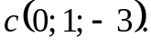 Вычислить 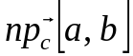.

Задача 13. Три некомпланарных вектора 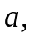 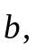 отложены из одной точки. Найти объем треугольной призмы, основание которой построено на векторах и , а боковое ребро совпадает с вектором .

Задача 14. Даны векторы 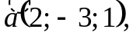 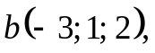 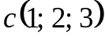. Вычислить 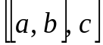 и 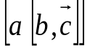.

Задача 15. Верно ли, что для любых 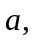 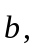 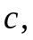 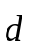 выполняется соотношение 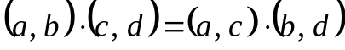?

Задача 16. Найти косинус угла меду векторами 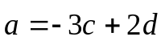 и 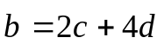, если, 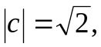 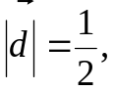 а угол между ними равен 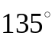.

Задача 17. Какой угол образуют единичные векторы и 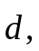 если известно, что векторы 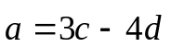 и 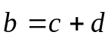 ортогональны?

